МИНИСТЕРСТВО ОБРАЗОВАНИЯ НАУКИ
РОССИЙСКОЙ ФЕДЕРАЦИИ
ФГБОУ ВО «Тверской государственный университет»
Факультет иностранных языков и международной коммуникации
Направление «Лингвистика»
Кафедра английского языка

РЕФЕРАТ

на тему: «Возможности использования одноязычных электронных словарей»
по дисциплине «Информационные технологии в лингвистике»

Выполнила:
Студентка 1 курса группы 13
дневного отделения
Ушкина Анастасия Александровна
Проверила:
к.ф.н., доцент,
доцент кафедры английского языка
Е. М. Масленникова

ТВЕРЬ
2021

Содержание
Электронные словари…………………………………………………... | 3
Виды электронных словарей…………………………………………... | 4
Подробное описание одноязычных электронных словарей…………. | 4
Преимущества использования одноязычных электронных словарей.. | 5
Примеры одноязычных электронных словарей………………………. | 5-6
Выводы и перспективы дальнейших исследований………………….. | 7
Содержание……………………………………………………………… | 8

Электронный словарь - словарь в компьютере или другом электронном устройстве.
Электронный словарь позволяет быстро найти нужное слово, часто с учетом морфологии и возможностью поиска словосочетаний (примеров употребления), а также с возможностью изменения направления перевода (например, англо-русский или русско-английский).
Внутренне устроен как база данных со словарными статьями.
По сравнению с печатными аналогами компьютерные словари предоставляют пользователю множество дополнительных возможностей:
- многократное увеличение скорости поиска;
- множество входов в словарь: словник, алфавитный индекс, ввод слова и словосочетания с клавиатуры, из текстового редактора;
- поиск слов с недостаточно точным правописанием;
- полнотекстовый поиск (не только в словнике, но и в текстах всех словарных статей);
- применение средств мультимедиа для семантизации лексики;
- наличие системы гиперссылок;
- наличие перекрестных ссылок ко всем словам, имеющимся в словаре;
- возможность хранения большого объема информации;
- в двуязычных словарях - возможность прямого и обратного перевода;
- включение в структуру компьютерного словаря нескольких словарей разных типов и жанров;
- одновременный поиск сразу в нескольких словарях;
- ограничение области поиска ключевыми словами, тематическими группами, частями речи и т.п.;
- пополнение словаря пользователем, или создание пользовательского словаря;
- сохранение последовательности поиска в течение сеанса работы (так называемая хронология / история поиска);
- сохранение «закладок» в словаре;
- совместимость с текстовыми редакторами, возможность копирования словарных статей и обращения к словарю из редактора;
- совместимость с программами машинного перевода;
- совместимость с веб-браузерами и другими типами программ (прикладными, обучающими, игровыми);
- предоставление дополнительной справочной информации по фонетике, грамматике, стилю и другим аспектам языка;
- возможность использования словарей в локальной и глобальной сетях и др.
Виды Электронных словарей:
Словари бывают 1, 2 либо многоязычными.
Одноязычные словари:
Если рассматривать одноязычные словари, то самым важнымм их типом есть толковательный словарь. В данном словаре значение слова раскрывается посредством родного языка, а также характеризуются его стилистические и грамматических свойствах и приводятся образцы применения каждого слова в соответствующем значении.
Двуязычные словари:
Двуязычные словари - словари переводные. Конкретная задача двуязычного словаря - быть пособием при переводе, а также быть правописным и акцентологическим справочником. Двуязычный словарь должен помогать также при изучении языков, их братской взаимосвязи, способствовать дальнейшему развитию литературного языка. Двуязычные словари, в том числе словари новых терминов, необходимы для перевода и, соответственно, более широкого использования зарубежной профессиональной литературы.
Многоязычные словари:
Если раньше количество многоязычных переводных словарей было незначительным, то в терминологической лексикографии за последнее десятилетие начали предоставлять термины на 3-х и более языках. Так среди многоязычных словарей очень распространенными являются трехъязычные словари, в которых к украинскому и российскому языковым рядам добавлен зачастую английский, реже латинский, немецкий, польский, французский.
Рассмотрим более подробно электронные одноязычные словари:
Одноязычный словарь содержит перечень слов в алфавитном порядке, как в стандартном словаре, но значение слов, примеры и синонимы объясняются на том же языке. Например, английский на английском или французский на французском.
Преимущества использования одноязычных электронных словарей:
В отличии от двуязычных словарей, одноязычные словари дают нам не только все варианты перевода определённого слова, из чего не всегда можно понять, когда какое значение слова используется, они дают нам описание ситуации, в которой данное слово было бы приемлемо. Кроме того в одноязычных словарях есть примеры слов в контексте.
Примеры одноязычных электронных словарей:
The Free Dictionary
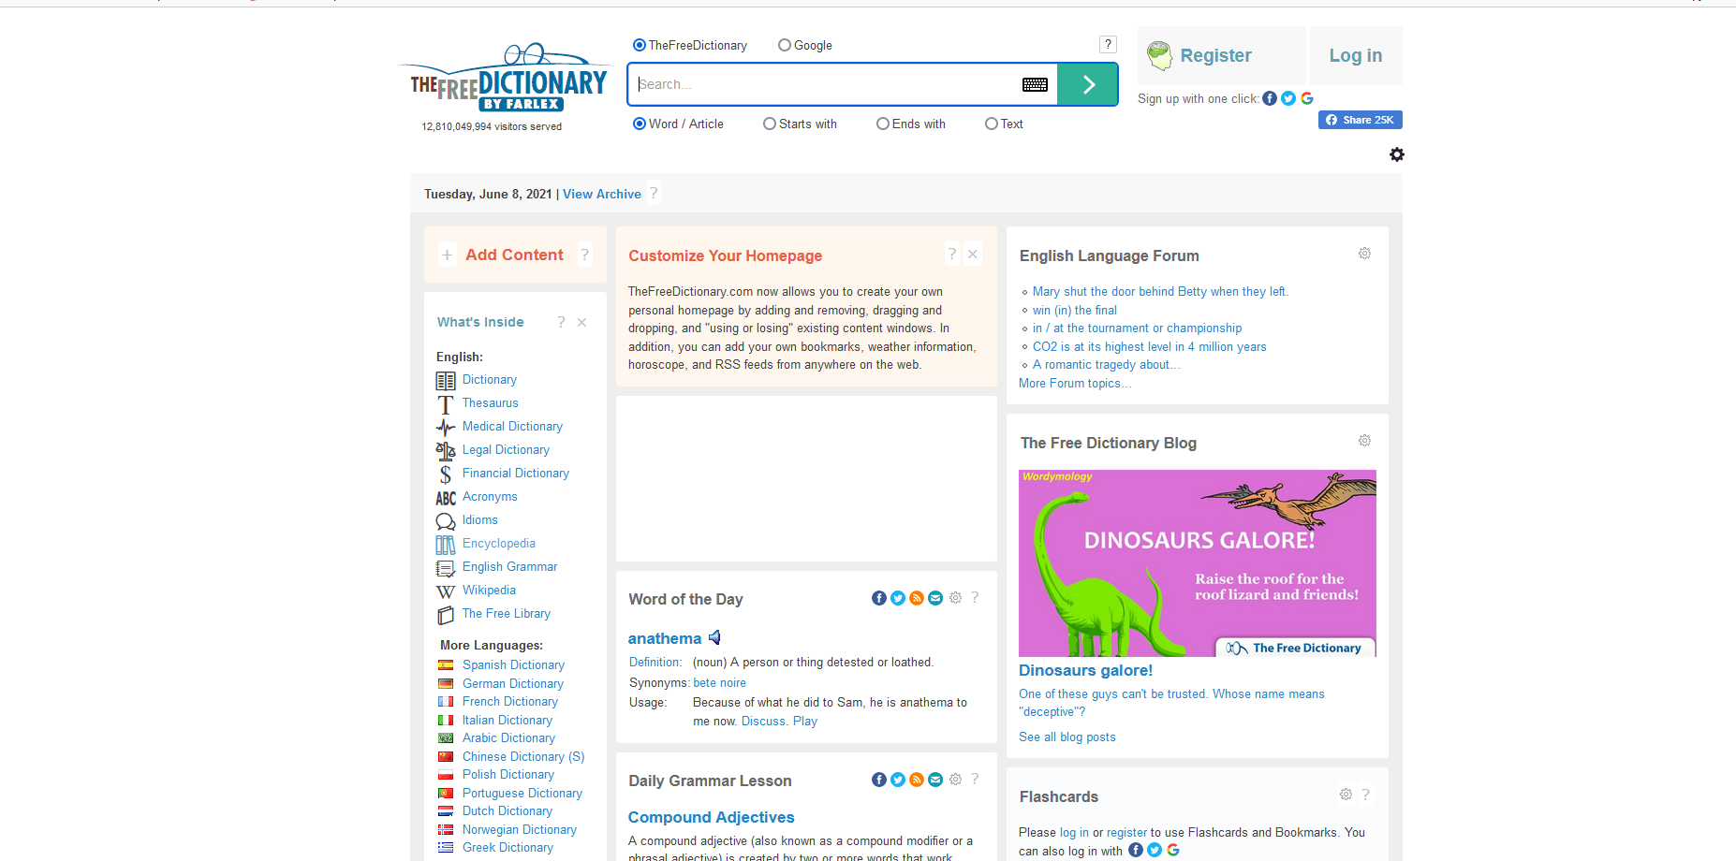
Free Dictionary - это американский онлайн-словарь и энциклопедия, в которой собрана информация из различных источников.
В данном словаре представлены тематические словари на английском: финансовый, юридический, медицинский, словарь идиом и акронимов (сокращений), словарь синонимов и антонимов и другое.
Macmillan Dictionary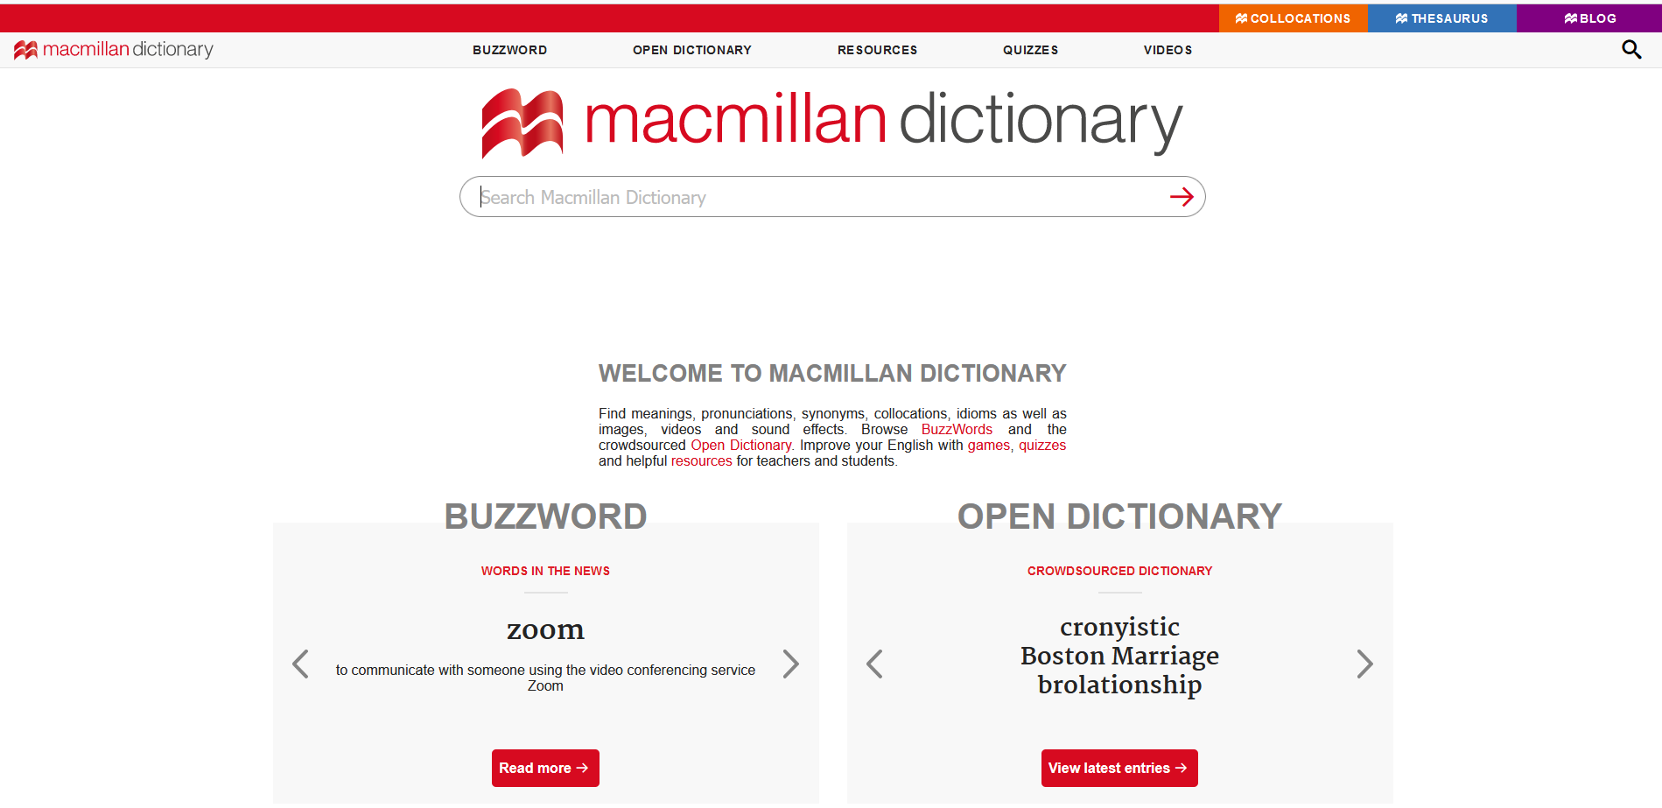
Macmillan English Dictionary — самый полный на сегодняшний день словарь современного английского языка. Главная особенность - различие, которое он делает между частоупотребляемыми и остальными словами.
В нём можно найти не только отдельные слова, но и устойчивые выражения, а самое главное, удачные примеры использования слов и озвучку носителями языка.
Oxford Learner's Dictionaries 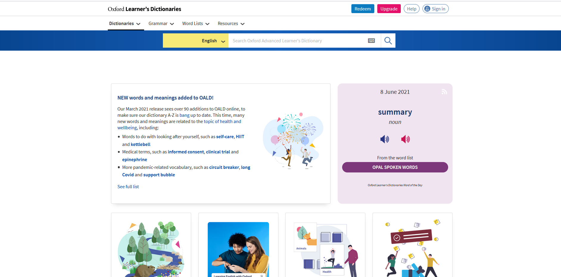
Oxford Learner's Dictionaries - самый большой и надежный бесплатный онлайн-словарь для изучающих британский и американский английский с определениями, изображениями, примерами предложений, синонимами, антонимами, происхождением слов, звуковым произношением и т. д. В нём можно найти значения слов, сокращений, фраз и идиом.
Выводы и перспективы дальнейших исследований:
Проанализировав материалы, касающиеся темы одноязычных электронных словарей, можно утверждать, что потребность в них возрастает, поскольку такой вид издания ускоряет поиск необходимой информации и облегчает учебный процесс.

Список литературы:
Macmillan Dictionary - https://www.macmillandictionary.com/
Oxford Learner's Dictionaries - https://www.oxfordlearnersdictionaries.com/
The Free Dictionary – https://www.thefreedictionary.com/
Задачи современных электронных словарей - http://worldtranslation.org/news/568-zadachi-sovremennyx-yelektronnyx-slovarej.html
Одноязычные словари - https://elenaruvel.com/17-besplatnyh-onlajn-slovarej-na-raznyh-yazykah/
Электронные словари -https://annapal.jimdofree.com/%D0%BC%D0%BE%D0%B8-%D0%BA%D1%83%D1%80%D1%81%D1%8B-%D0%B8-%D0%BF%D1%80%D0%BE%D0%B5%D0%BA%D1%82%D1%8B/%D0%B8%D0%BD%D1%84%D0%BE%D1%80%D0%BC%D0%B0%D1%86%D0%B8%D0%BE%D0%BD%D0%BD%D1%8B%D0%B5-%D1%82%D0%B5%D1%85%D0%BD%D0%BE%D0%BB%D0%BE%D0%B3%D0%B8%D0%B8-%D0%B2-%D0%BB%D0%B8%D0%BD%D0%B3%D0%B2%D0%B8%D1%81%D1%82%D0%B8%D0%BA%D0%B5/%D1%8D%D0%BB%D0%B5%D0%BA%D1%82%D1%80%D0%BE%D0%BD%D0%BD%D1%8B%D0%B5-%D1%81%D0%BB%D0%BE%D0%B2%D0%B0%D1%80%D0%B8/

